怎样喂虾饲料，自制虾粮的经验和配方
养虾的饲料能够促进生长快，满足各种营养物质成分，科学合理地配制饲料日粮喂养，不仅降低养殖成本，增加饲料报酬，缩短养殖周期，减少疾病发生，适口性好，诱食性强，能量蛋白质摄食旺盛，下面一起学习成虾饲料的养殖方法吧！
成虾饲料自配料
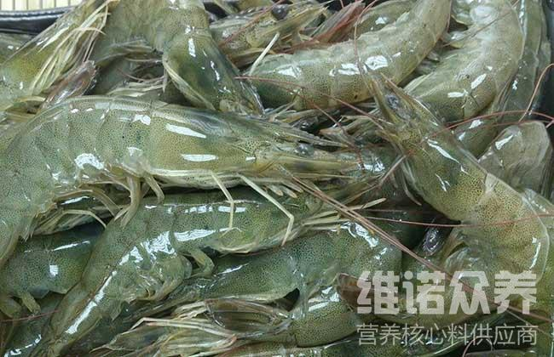
成虾饲料自配料：
1.麦麸39%，米糠30%，黄豆粉10%，鱼粉0.7%，蚌壳粉20%。维诺虾用多维0.1%，维诺霉清多矿0.1%，维诺复合益生菌0.1%。
2.麸皮31.2%，米糠7%，地粉17%，豆饼40%，骨粉4%，食盐0.3%，维诺虾用多维0.1%，维诺霉清多矿0.1%，维诺复合益生菌0.1%。
优质的成虾饲料具有营养高，成本低、方便搭配饲养，配合比例来进行混合喂食，能够取得较好的饲料报酬，增加营养吸收，虾用多维补充多种营养维生素，增强抵抗力，给予成虾各种营养的满足，提高成活率，增加养殖效益。

